
6-ci333DOLNOŚLĄSKI
DOLNOŚLĄSKI
WOJEWÓDZKI URZĄD PRACY

WOJEWÓDZKI URZĄD PRACY
W WAŁBRZYCHU

Niepełnosprawni bezrobotni
na dolnośląskim rynku pracy
w 2013 r.

Luty 2014

Podstawowe informacje

Analizując sytuację pozostających w ewidencji powiatowych urzędów pracy bezrobotnych osób niepełnosprawnych należy pamiętać, że mowa w tym przypadku o osobach zdolnych i gotowych do podjęcia zatrudnienia co najmniej w połowie wymiaru czasu pracy. Przez poszukujących pracy rozumie się tu osoby poszukujące zatrudnienia, innej pracy zarobkowej lub innej formy pomocy określonej w ustawie o promocji zatrudnienia i instytucjach rynku pracy, zarejestrowane w powiatowym urzędzie pracy i nie posiadające statusu osoby bezrobotnej. Poszukujące pracy osoby z orzeczonym stopniem niepełnosprawności stanowią znaczącą część osób niepełnosprawnych pozostających w ewidencji powiatowych urzędów pracy.

Niepełnosprawne osoby bezrobotne

Wg danych ze sprawozdania MPiPS-01 na koniec grudnia 2013 r. w powiatowych urzędach pracy województwa dolnośląskiego było zarejestrowanych 11168 bezrobotnych osób niepełnosprawnych. W porównaniu ze stanem na koniec grudnia 2012 r. odnotowano wzrost o 102 osoby, tj. o 0,9% (w końcu 2012 r. liczba bezrobotnych ogółem wzrosła w porównaniu do stanu na koniec grudnia 2011 r. o 795 osób, tj. 7,7%). Trudna sytuacja na rynku pracy osób niepełnosprawnych nie jest zjawiskiem nowym. Z analizy danych statystycznych od 1999 r. wynika, że za wyjątkiem lat 2006 - 2008 występuje stały wzrost liczby zarejestrowanych osób niepełnosprawnych. Powodów tego zjawiska jest wiele, a wśród nich można wymienić spadek liczby zakładów pracy chronionej, powiązanie posiadania statusu osoby bezrobotnej z dostępem do świadczeń opieli zdrowotnej oraz uzależnienie przyznawania świadczeń pomocy społecznej od pozostawania w ewidencji powiatowego urzędu pracy. Sytuację tę prezentuje poniższy wykres:
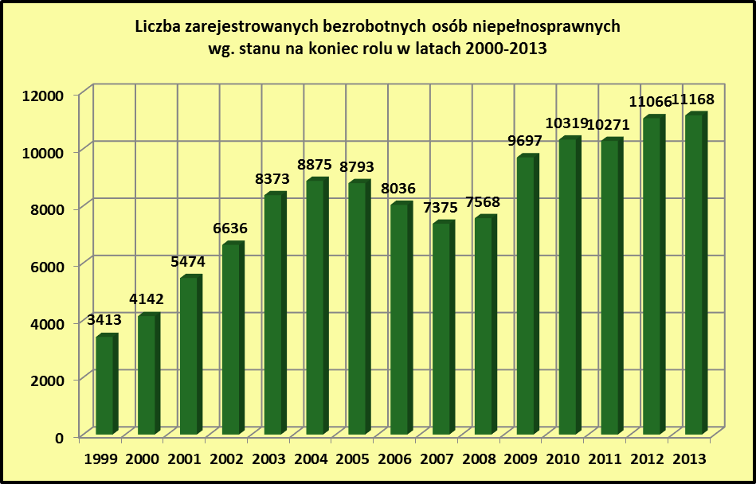
Źródło: sprawozdania MPiPS-01z lat 1999-2013
Niezależnie od zmian liczby zarejestrowanych bezrobotnych procentowy udział osób niepełnosprawnych wśród zarejestrowanych osób bezrobotnych systematycznie wzrasta. Jedynie na koniec 2012 r. odnotowano niewielki spadek udziału osób niepełnosprawnych w ogólnej liczbie bezrobotnych (o 0,2 punktu procentowego). Sytuację tą prezentuje poniższy wykres:

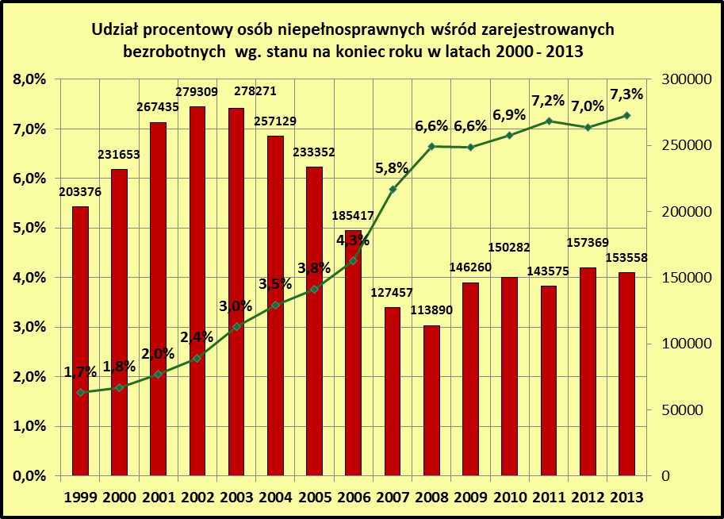
Źródło: sprawozdania MPiPS-01 z lat 1999-2013

Napływ i odpływ osób niepełnosprawnych w 2013 r.

W 2013 r. zarejestrowano 14808 niepełnosprawnych osób bezrobotnych, w tym 6869 kobiet. W porównaniu do roku 2012 było to o 225 osób mniej (w tym mniej o 73 kobiety). Zwiększył się nieznacznie napływ niepełnosprawnych osób bezrobotnych zarejestrowanych po raz kolejny. W porównaniu do roku 2012 liczba rejestrowanych po raz kolejny niepełnosprawnych osób bezrobotnych zwiększyła się o 23 osoby, tj. o 0,1%. Strukturę nowo zarejestrowanych w 2013 roku bezrobotnych oraz porównanie do 2012 r. zawiera poniższa tabela:

Napływ bezrobotnych niepełnosprawnych |  |  |  |  |  | Wzrost, spadek (-) w porównaniu do 2012 r.
Wyszczególnienie |  | w 2012 r. |  | w 2013 r.
 |  | Ogółem | Kobiety | Ogółem | Kobiety | Ogółem | Kobiety
Osoby niepełnosprawne ogółem |  | 15033 | 6942 | 14808 | 6869 | -225 | -73
w tym | zarejestrowani po raz kolejny | 13410 | 6186 | 13433 | 6185 | 23 | -1
w tym | w tym po udziale w subsydiowanych programach rynku pracy | 2286 | 1106 | 1971 | 1028 | -315 | -78
w tym | poprzednio pracujący | 13972 | 6396 | 13756 | 6287 | -216 | -109
w tym | zwolnieni z przyczyn zakładu pracy | 396 | 220 | 508 | 268 | 112 | 48
w tym | zamieszkali na wsi | 3885 | 1723 | 3942 | 1782 | 57 | 59
w tym | długotrwale bezrobotni | 4325 | 1973 | 4304 | 2018 | -21 | 45
w tym | bez kwalifikacji zawodowych | 4094 | 2073 | 3888 | 2010 | -206 | -63
w tym | osoby w okresie 12 miesięcy od dnia ukończenia nauki | 483 | 253 | 498 | 289 | 15 | 36
w tym | w tym osoby, które ukończyły szkołę wyższą w wieku do 27 roku życia | 112 | 66 | 116 | 77 | 4 | 11
w tym | samotnie wychowujące co najmniej jedno dziecko w wieku do 18 roku życia | 1160 | 940 | 1154 | 931 | -6 | -9
 | Źródło: sprawozdania MPiPS-07 za 2012 i 2013 r.

Spośród 13433 osób (w tym 6186 kobiet) rejestrowanych po raz kolejny 1971 (tj. 13,2%) osób zarejestrowało się po zakończeniu udziału w różnych formach aktywizacji zawodowej. W 2012 r. po raz kolejny zarejestrowało się 13410 osób, w tym 2286 (tj. 15,2%) po zakończeniu udziału w różnych formach aktywizacji. Osoby poprzednio pracujące (13433 osoby) stanowiły 92,9% rocznego napływu. Był to napływ o 216 osób mniejszy (tj. 1,5%) niż w 2012 r.
W 2013 roku zarejestrowano 498 niepełnosprawnych absolwentów, w tym 116 osób, które ukończyły szkołę wyższą do 27 roku życia. W 2012 r. liczba nowo zarejestrowanych niepełnosprawnych absolwentów była nieco mniejsza (483 osoby), w tym 112 osób, które ukończyły szkołę wyższą do 27 roku życia.
W 2013 r. wyłączono z ewidencji osób niepełnosprawnych 15625 osób, o 488 więcej (tj. o 3,2%) niż w 2012 r. Szczegółowe informacje dotyczące porównania odpływu osób niepełnosprawnych w latach 2012 i 2013 przedstawia poniższa tabela:

Odpływ niepełnosprawnych bezrobotnych |  |  |  |  |  |  | Wzrost, spadek (-)  w porównaniu do 2012 r.
Wyszczególnienie |  |  | w 2012 r. |  | w 2013 r.
 |  |  | Ogółem | Kobiety | Ogółem | Kobiety | Ogółem | Kobiety
Osoby niepełnosprawne ogółem |  |  | 15137 | 7198 | 15625 | 7198 | 488 | 0
w tym z powodu | podjęcia pracy |  | 5391 | 2650 | 5646 | 2759 | 255 | 109
w tym z powodu | w tym | w tym pracy subsydiowanej | 822 | 365 | 863 | 372 | 41 | 7
w tym z powodu | w tym | podjęcie działalności pozarolniczej lub rolniczej | 113 | 114 | 124 | 56 | 11 | -58
w tym z powodu | podjęcia pracy niesubsydiowanej |  | 4569 | 2285 | 4783 | 2387 | 214 | 102
w tym z powodu | w tym | pracy sezonowej | 428 | 218 | 501 | 252 | 73 | 34
w tym z powodu | w tym | podjęcie działalności pozarolniczej lub rolniczej | 159 | 45 | 99 | 36 | -60 | -9
w tym z powodu | rozpoczęcia szkolenia |  | 273 | 108 | 267 | 111 | -6 | 3
w tym z powodu | rozpoczęcia stażu |  | 746 | 492 | 997 | 640 | 251 | 148
w tym z powodu | rozpoczęcie przygotowania zawodowego dorosłych |  | 0 | 0 | 1 | 0 | 1 | 0
w tym z powodu | rozpoczęcia pracy społecznie użytecznej |  | 247 | 87 | 257 | 82 | 10 | -5
w tym z powodu | rozpoczęcie realizacji indywidualnego programu zatrudnienia socjalnego lub podpisania kontraktu socjalnego |  | 54 | 32 | 58 | 35 | 4 | 3
w tym z powodu | podjęcia nauki |  | 6 | 4 | 13 | 5 | 7 | 1
w tym z powodu | odmowy bez uzasadnionej przyczyny przyjęcia propozycji odpowiedniej pracy lub innej formy pomocy |  | 185 | 79 | 210 | 70 | 25 | -9
w tym z powodu | rezygnacji lub niepotwierdzenie gotowości do pracy |  | 3471 | 1512 | 3228 | 1362 | -243 | -150
w tym z powodu | utraty statusu osoby niepełnosprawnej |  | 2750 | 1326 | 2685 | 1262 | -65 | -64
w tym z powodu | innych |  | 2014 | 908 | 2263 | 1008 | 249 | 100
 |  | Źródło: sprawozdania MPiPS-07 za 2012 i 2013 r.

Większy niż w 2012 r. odpływ niepełnosprawnych osób bezrobotnych był między innymi efektem większej liczby podjęć pracy (zatrudnienie podjęło 255 osób więcej niż w 2012 r. oraz większych niż rok wcześniej środków na aktywizację zawodową bezrobotnych (pracę subsydiowaną podjęło w 2013 r. o 41 osób więcej niż w roku poprzednim, o 251 osób więcej skierowano na staż).

Struktura niepełnosprawnych osób bezrobotnych wg stanu na 31 grudnia 2013 r.

Na koniec grudnia 2013 r. w ewidencji powiatowych urzędów pracy pozostawało 11168 bezrobotnych niepełnosprawnych, o 102 osoby więcej niż na koniec grudnia 2012 r. Kobiety stanowiły 44,7% niepełnosprawnych bezrobotnych (wśród bezrobotnych ogółem kobiety stanowiły 50,7% ogółu bezrobotnych).
Szersze informacje dotyczące osób niepełnosprawnych pozostających w ewidencji na dzień 31.XII. 2013 roku przedstawia poniższa tabela:
Wyszczególnienie |  | Stan na 31.XII.2012 |  | Stan na 31.XII.2013 |  | Wzrost spadek  (-) w porównaniu do stanu na 31.XII.2012 r. |  | Dynamika w okresie  31.XII. 2012 - 31.XII.2013  (stan na 31.XII. 2012 r. = 100) |  | Struktura wg. stanu na 31.XII.  2013 r. | Udział % kobiet w wymienionych grupach
 |  | Ogółem | Kobiety | Ogółem | Kobiety | Ogółem | Kobiety | Ogółem | Kobiety | Ogółem | Kobiety
Osoby niepełnosprawne ogółem |  | 11066 | 5084 | 11168 | 4991 | 102 | -93 | 0,9 | -1,8 | 100,0 | 45,9
w tym | zarejestrowani po raz kolejny | 9878 | 4538 | 10070 | 4480 | 192 | -58 | 1,9 | -1,3 | 89,3 | 45,9
w tym | poprzednio pracujący | 10269 | 4664 | 10376 | 4586 | 107 | -78 | 1,0 | -1,7 | 92,8 | 45,4
w tym | w tym w zakładach pracy chronionej | 54 | 25 | 59 | 24 | 5 | -1 | 9,3 | -4,0 | 0,5 | 46,3
w tym | w tym zwolnieni z przyczyn zakładu pracy | 281 | 148 | 351 | 179 | 70 | 31 | 24,9 | 20,9 | 2,5 | 52,7
w tym | zamieszkali na wsi | 3025 | 1385 | 3032 | 1347 | 7 | -38 | 0,2 | -2,7 | 27,3 | 45,8
w tym | długotrwale bezrobotni | 6772 | 3118 | 7089 | 3107 | 317 | -11 | 4,7 | -0,4 | 61,2 | 46,0
w tym | bez kwalifikacji zawodowych | 3084 | 1569 | 3128 | 1558 | 44 | -11 | 1,4 | -0,7 | 27,9 | 50,9
w tym | osoby w okresie 12 miesięcy od dnia ukończenia nauki | 165 | 84 | 157 | 85 | -8 | 1 | -4,8 | 1,2 | 1,5 | 50,9
w tym | w tym osoby, które ukończyły szkołę wyższą w wieku do 27 roku życia | 29 | 20 | 36 | 23 | 7 | 3 | 24,1 | 15,0 | 0,3 | 69,0
w tym | samotnie wychowujące co najmniej jedno dziecko w wieku do 18 roku życia | 763 | 624 | 790 | 639 | 27 | 15 | 3,5 | 2,4 | 6,9 | 81,8

Większość, tj. 92,8% to osoby poprzednio pracujące (wśród bezrobotnych ogółem osoby poprzednio pracujące stanowiły 86,9% całkowitej liczby bezrobotnych). Z ogólnej liczby zarejestrowanych na koniec 2013 r. niepełnosprawnych bezrobotnych 351 osób (tj. 2,5%) zostało zwolnionych z przyczyn dotyczących zakładu pracy. W ogólnej liczbie bezrobotnych takie osoby stanowiły 4,3% ogółu bezrobotnych. W końcu grudnia 2013 r. w ewidencji niepełnosprawnych bezrobotnych było 157 osób (tj. 1,5%) w okresie 12 miesięcy od dnia ukończenia nauki. W ogólnej liczbie bezrobotnych osoby takie stanowiły 4,4 % populacji bezrobotnych.
W odniesieniu do niepełnosprawnych bezrobotnych istotna jest analiza uwzględniająca stopień i rodzaj niepełnosprawności. Znacząca część bezrobotnych z tej grupy (8342 osoby tj.76,2%) posiada lekki stopień niepełnosprawności. Strukturę niepełnosprawnych bezrobotnych uwzględniająca stopień niepełnosprawności przedstawia poniższy wykres:

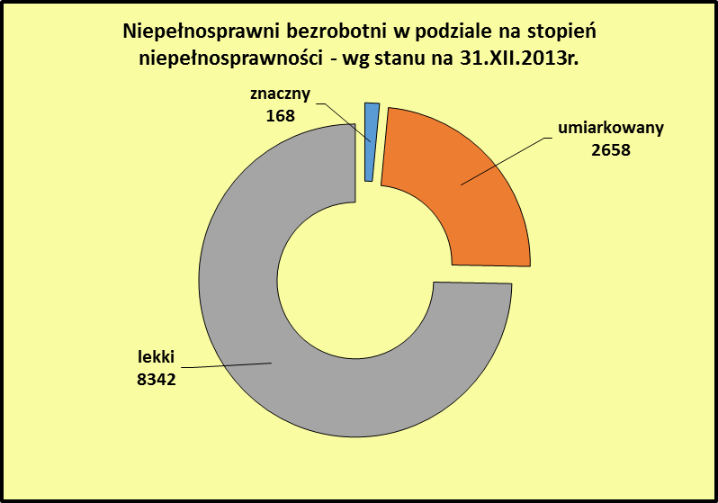
Źródło: sprawozdanie MPiPS-07 za II półrocze 2013 r.

Z punktu widzenia mozliwości przyszłego zatrudnienia istotny jest rodzaj niepełnosprawności niepełnosprawnych bezrobotnych. Podział ten przedstawia poniższa tabela:

Niepełnosprawni bezrobotni wg rodzaju niepełnosprawności
wg stanu na 31.XII.2013 r.
Rodzaj niepełnosprawności | Liczba zarejestrowanych bezrobotnych
Upośledzenie umysłowe | 186
Choroby psychiczne | 1001
Zaburzenia głosu, mowy i choroby słuchu | 643
Całościowe zaburzenia rozwojowe | 4
Choroby narządu wzroku | 752
Upośledzenia narządu ruchu | 3749
Epilepsja | 415
Choroby układu oddechowego i układu krążenia | 1144
Choroby układu pokarmowego | 215
Choroby układu moczowo-płciowego | 216
Choroby neurologiczne | 1437
Inne | 1041
Nieustalony | 365
Źródło: sprawozdania MPiPS-07 za II półrocze 2013 r.

Największa liczba niepełnosprawnych bezrobotnych to osoby z upośledzeniami narządów ruchu (3749), duża liczba osób charakteryzuje się niepełnosprawnością związaną z chorobami układu oddechowego i układu krążenia (1144) oraz chorobami neurologicznymi (1437).
Analiza struktury niepełnosprawnych osób bezrobotnych wykazała, że największa liczba niepełnosprawnych bezrobotnych to osoby w wieku 55-59 lat (3195 osób) oraz w wieku 45-54 lata (3170 osób), najmniej liczną grupę stanowią osoby w wieku 18-24 lata – 478 osób. Strukturę niepełnosprawnych bezrobotnych wg wieku przedstawia poniższy wykres:

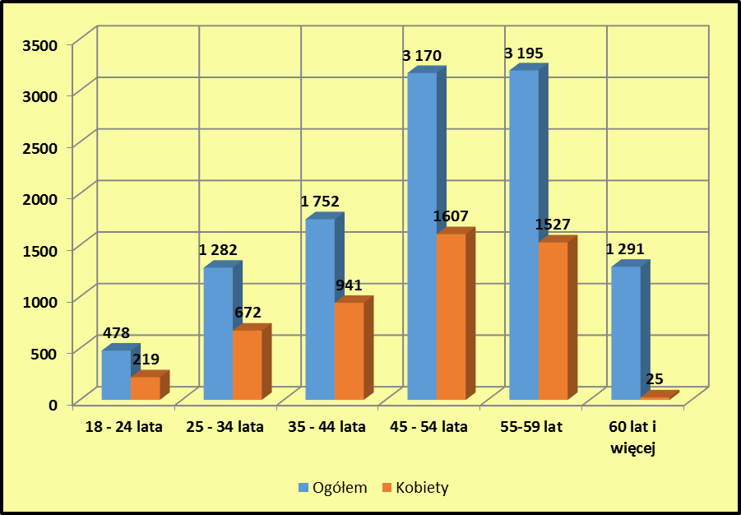
Źródło: sprawozdanie MPiPS-07 za II półrocze 2013 r.

Wśród niepełnosprawnych bezrobotnych 92,8% stanowią osoby poprzednio zatrudnione. Najwięcej z nich legitymuje się dość dużym stażem pracy od 10 do 20 lat (2611 osób - 23,4%) oraz od 20 do 30 lat (2629 osób – 22,6%), najmniej liczne grupy to osoby ze stażem ponad trzydziestoletnim (905 osób - 8,1%) oraz bez stażu pracy (792 osoby – 7,1%). Strukturę tej grupy bezrobotnych w podziale na staż pracy ukazuje poniższy wykres:

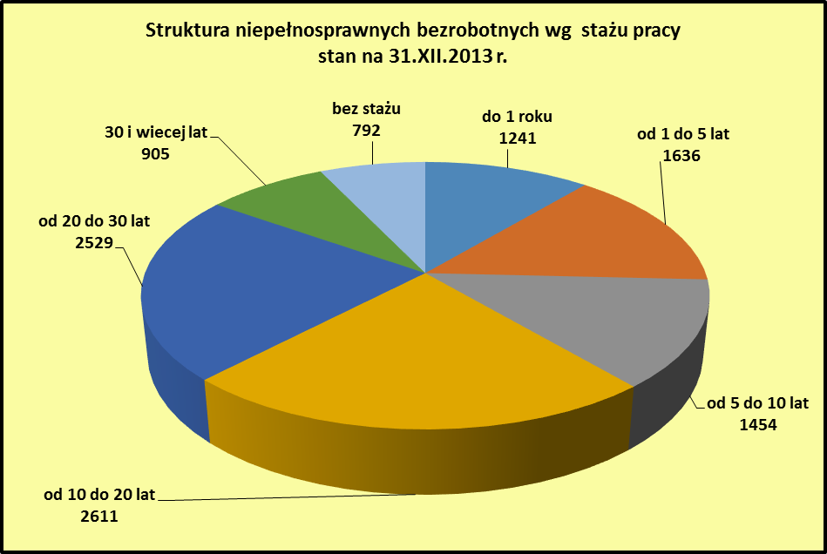
Źródło: sprawozdanie MPiPS-07 za II półrocze 2013 r.

Największą liczbę zarejestrowanych niepełnosprawnych bezrobotnych stanowią osoby z wykształceniem zasadniczym zawodowym (3960 osób – 35,5%) oraz wykształceniem podstawowym i niepełnym podstawowym (3845 osób – 34,4%). Wśród grupy osób niepełnosprawnych w ewidencji znajdowało się tylko 508 osób z wykształceniem wyższym (4,5%). Strukrurę niepełnosprawnych bezrobotnych wg wykształcenia pokazuje poniższy wykres:

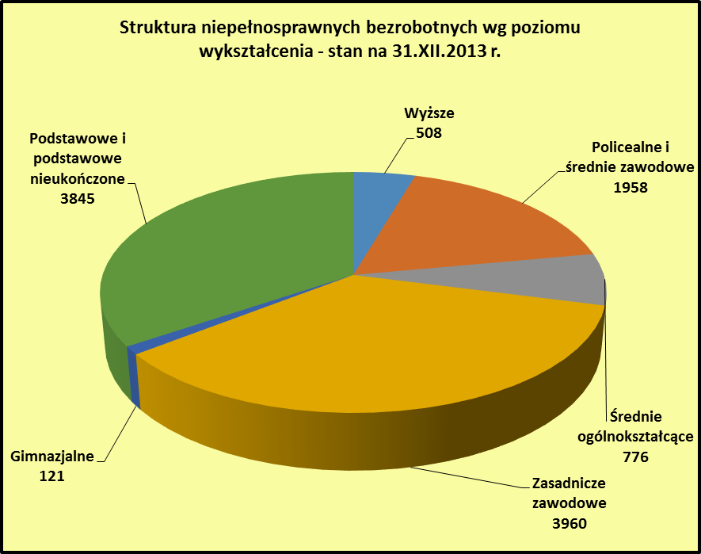
Źródło: sprawozdanie MPiPS-07 za II półrocze 2013 r.

Osoby niepełnosprawne poszukujące pracy

Jak zaznaczono w pierwszej części niniejszego opracowania, przez poszukujących pracy rozumie się osoby poszukujące zatrudnienia, innej pracy zarobkowej lub innej formy pomocy określonej w ustawie o promocji zatrudnienia i instytucjach rynku pracy, zarejestrowane w powiatowym urzędzie pracy i nie posiadające statusu osoby bezrobotnej. W przypadku osób niepełnosprawnych, najczęściej nie mogą one uzyskać statusu osoby bezrobotnej ze względu na fakt pobierania świadczenia rentowego z tytułu niezdolności do pracy lub renty socjalnej. W 2013 r. w powiatowych urzędach pracy zarejestrowano (napływ) 1532 poszukujące pracy osoby niepełnosprawne, o 30 więcej niż w 2012 r. Wśród nowo zarejestrowanych było 595 kobiet (588 kobiet w 2012 r.).
W 2013 r. wyłączono z ewidencji osób niepełnosprawnych 1638 osób (1710 osób w 2012 r.), w tym z powodu podjęcia pracy tylko 81 osób (131 osób w 2012 r.). Najwięcej, bo aż 1026 osób zostało wyłaczonych z ewidencji z powodu rezygnacji (968 osób w 2012 r.).
Na koniec grudnia 2013 r. w ewidencji pozostawało 1359 osób poszukujących pracy (1297 osób na koniec grudnia 2012 r.). Kobiety (564 osoby) stanowiły 41,5% tej grupy osób natomiast na koniec grudnia 2012r. zarejestrowanych było 520 poszukujących pracy niepełnosprawnych kobiet tj. 40,1% tej populacji. Wśród poszukujących pracy osób niepełnosprawnych było 798 osób z umiarkowanym, 331 z lekkim oraz 230 ze znacznym stopniem niepełnosprawności. Największa liczba osób to osoby z upośledzeniem spowodowanym chorobami psychicznymi (268 osób) oraz z upośledzeniami narządów ruchu (251 osób). Strukturę poszukujących pracy wg. rodzaju niepełnosprawności przedstawia poniższa tabela:

Niepełnosprawni poszukujący pracy wg rodzaju niepełnosprawności
wg stanu na 31.XII.2013 r..
Rodzaj niepełnosprawności | Liczba zarejestrowanych bezrobotnych
Upośledzenie umysłowe | 57
Choroby psychiczne | 268
Zaburzenia głosu, mowy i choroby słuchu | 60
Całościowe zaburzenia rozwojowe | 1
Choroby narządu wzroku | 159
Upośledzenia narządu ruchu | 251
Epilepsja | 39
Choroby układu oddechowego i układu krążenia | 81
Choroby układu pokarmowego | 16
Choroby układu moczowo-płciowego | 29
Choroby neurologiczne | 154
Inne | 134
Nieustalony | 110
Źródło: sprawozdania MPiPS-07 za II półrocze 2013 r.

Struktura wiekowa poszukujących pracy osób posiadających orzeczenie o niepełnosprawności na koniec 2013 r. przedstawiała się następująco:
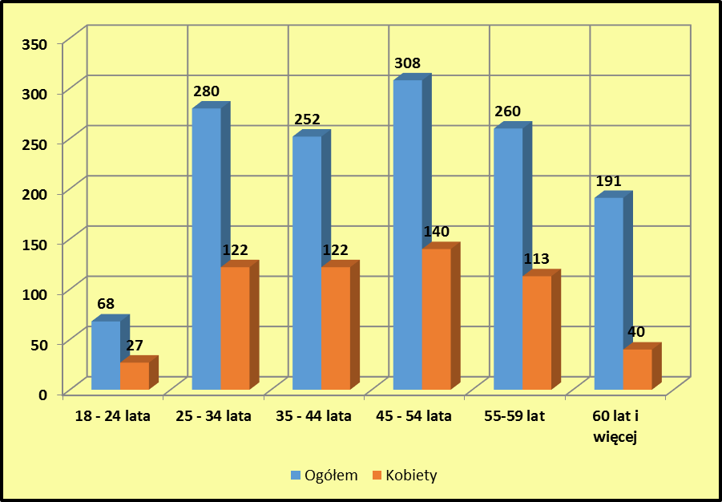
Źródło: sprawozdania MPiPS-07 za II półrocze 2013 r.

Wśród 1359 osób poszukujących pracy osób niepełnosprawnych 1097 (68,1%) przed rejestracją w urzędzie pracy pracowało. Jednak udział osób bez stażu pracy jest wśród poszukujących pracy niepełnosprawnych znacznie wyższy (434 osoby tj. 31,9%) niż wśród osób niepełnosprawnych posiadających status osoby bezrobotnej. Struktutę poszukujących pracy osób niepełnosprawnych w podziale na grupy wiekowe wg stanu na 31.XII.2013 r. przedstawia poniższy diagram:
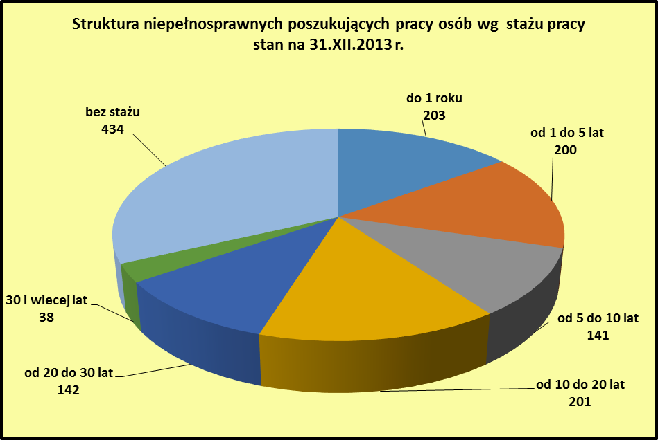
Źródło: sprawozdania MPiPS-07 za II półrocze 2013 r.

Podobnie jak w przypadku niepełnosprawnych osób bezrobotnych wśród osób poszukujących pracy z orzeczonym stopniem niepełnosprawności największą liczebnie grupę (404 osoby – 29,7%) stanowiły osoby z wykształceniem zasadniczym zawodowym oraz postawowym i niepełnym podstawowym (384 osoby – 28,3%). Wśród poszukujących pracy było 145 osób (10,7%) z wykształceniem wyższym. Strukturę niepełnosprawnych osób poszukujących pracy wg wykształcenia przedstawia poniższy wykres.

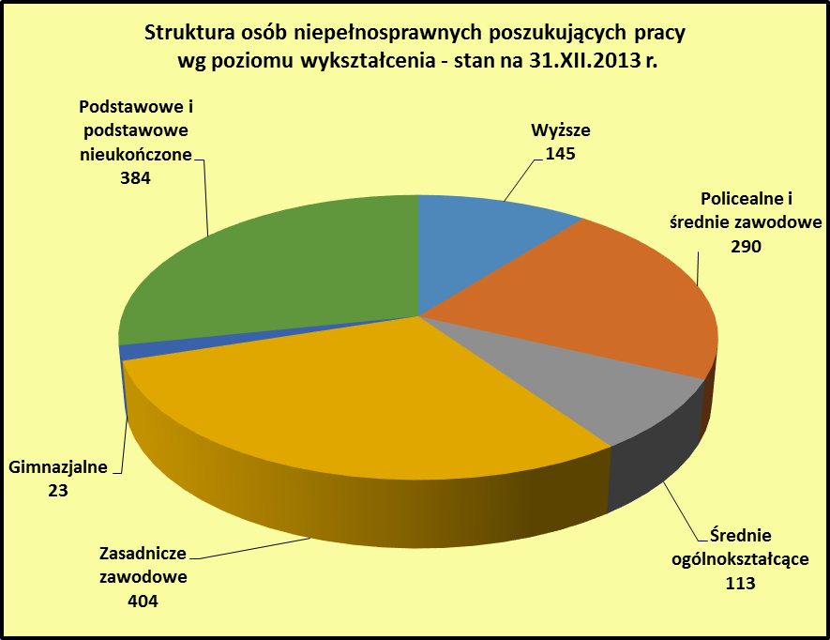
Źródło: sprawozdanie MPiPS-07 za II półrocze 2013 r.

Subsydiowane programy rynku pracy dla osób niepełnosprawnych

2013 roku subsydiowanymi programami rynku pracy objęto 2443 bezrobotne osoby niepełnosprawne, w tym 1240 kobiet. W 2012 r. osób objętych aktywnymi formami wsparcia było mniej (2142 osoby, w tym 1084 kobiety), co wiązało się z mniejszą pulą środków na subsydiowane programy rynku pracy pozostających w dyspozycji powiatowych urzędów pracy. Najwięcej bezrobotnych osób niepełnosprawnych skorzystało ze staży (997 osób, tj. 40,8%) oraz szkoleń (267 osób tj. 10,9%). Strukturę udziału niepełnosprawnych bezrobotnych w subsydiowanych programach rynku pracy wg typu wsparcia przedstawia poniższy wykres.

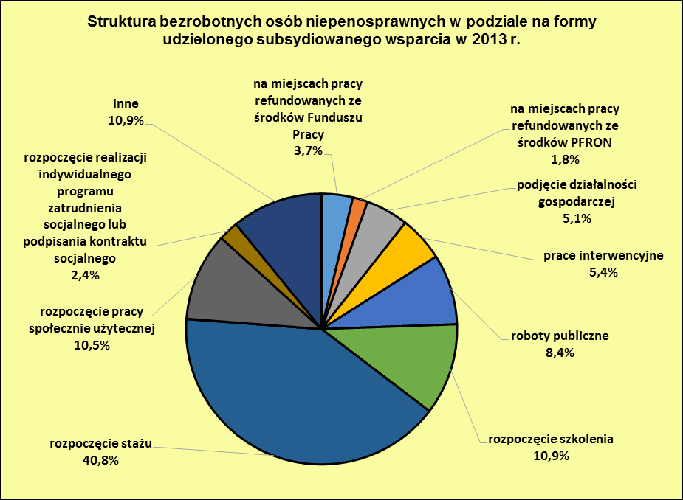
Źródło: sprawozdania MPiPS-07 za I i II półrocze 2013 r.

Niepełnosprawni bezrobotni objęci subsydiowanym wsparciem stanowili w 2013 r. 15,6% ogółu wyłączonych z ewidencji bezrobotnych niepełnosprawnych (w grupie bezrobotnych ogółem osoby objęte wsparciem subsydiowanym stanowiły 15,2% odpływu).
Z większości form wsparcia w ramach subsydiowanych programów rynku pracy (z wyłączeniem robót publicznych i prac społecznie użytecznych) mogą również korzystać osoby niepełnosprawne zarejestrowane w powiatowych urzędach pracy jako poszukujące pracy. W 2013 r. poszukujące pracy osoby niepełnosprawne uzyskały subsydiowane wsparcie w postaci skierowania na szkolenia oraz staże, a także poprzez refundację miejsc pracy ze środków PFRON i przyznanie jednorazowych środków na rozpoczęcie działalności gospodarczej. W 2013 r. z takiego wsparcia skorzystało 197 osób, w tym 94 kobiety (dla porównania, w 2012 r. - 277 osób, w tym 129 kobiet). Stukturę udziału poszukujących pracy osób niepełnosprawnych wg typu wsparcia w subsydiowanych praogramach rynku pracy przedstawia poniższy wykres.
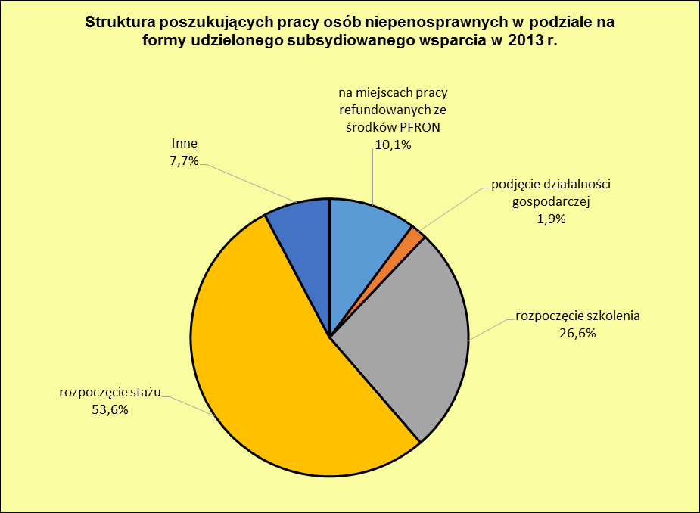
Źródło: sprawozdania MPiPS-07 za I i II półrocze 2013 r.

Oferty pracy dla osób niepełnosprawnych

Z 73005 ofert miejsc pracy i miejsc aktywizacji zawodowej, jakie wpłynęły do powiatowych urzędów pracy w 2013 r. 5353 tj. 7,3% stanowiły oferty dla osób niepełnosprawnych. Spośród nich 672 stanowiły oferty pracy subsydiowanej, a 1917 ofert dotyczyło pracy sezonowej. W 2012 r. do urzędów pracy wpłynęła podobna liczba ofert pracy dla osób niepełnosprawnych (5543), z czego 909 stanowiły ofert pracy subsydiowanej, a 1511 oferty pracy sezonowej. Należy jednak podkreślić, że oferty pracy zgłaszane do urzędów pracy stanowią tylko część ofert zatrudnienia pojawiających się na rynku pracy.

Dyrektor DWUP

Monika Kwil-Skrzypińska

Opracowano:
w Wydziale Analiz i Statystyki Rynku Pracy
Dolnośląskiego Wojewódzkiego Urzędu Pracy
Wrocław, 25-02-2014 r.

